[复旦大学药学院论文被质疑图片各种重复！两项国自然基金资助](https://mp.weixin.qq.com/s?__biz=MzkxMDYyNzI5NQ==&mid=2247500268&idx=7&sn=5887e8cbbbe3e2d762549a7aebfbe7ed&chksm=c0c87deb03a253c700925982547e0671cbfedf2023faa4b1aeee5c238a1e6d95c7d46c91ba36&scene=126&sessionid=1743562897)

五棵松[学者探讨](javascript:void(0);)2025-04-02 10:28:23北京

2017年，来自复旦大学药学院智能化递药教育部重点实验室的 Xiulei Zhang , Qinyue Chen , Meiyu Chen , Xiaoqing Ren , Xiaofei Wang , Jianghui Qian , Yali Sun , Xianyi Sha （通讯作者） 在American Journal of Cancer Research 期刊发表了一篇论文，题目为：Ambroxol enhances anti-cancer effect of microtubule-stabilizing drug to lung carcinoma through blocking autophagic flux in lysosome-dependent way。

这项工作得到了来自中国国家自然科学基金（项目编号：81773201，81573006）的资助。

**2024年4月，国际著名职业学术打假人Actinopolyspora biskrensis 在 Pubpeer 论坛发表评论：**

在图 1A 和图 2B 中，似乎使用了一部分凝胶切片，但条件不同。

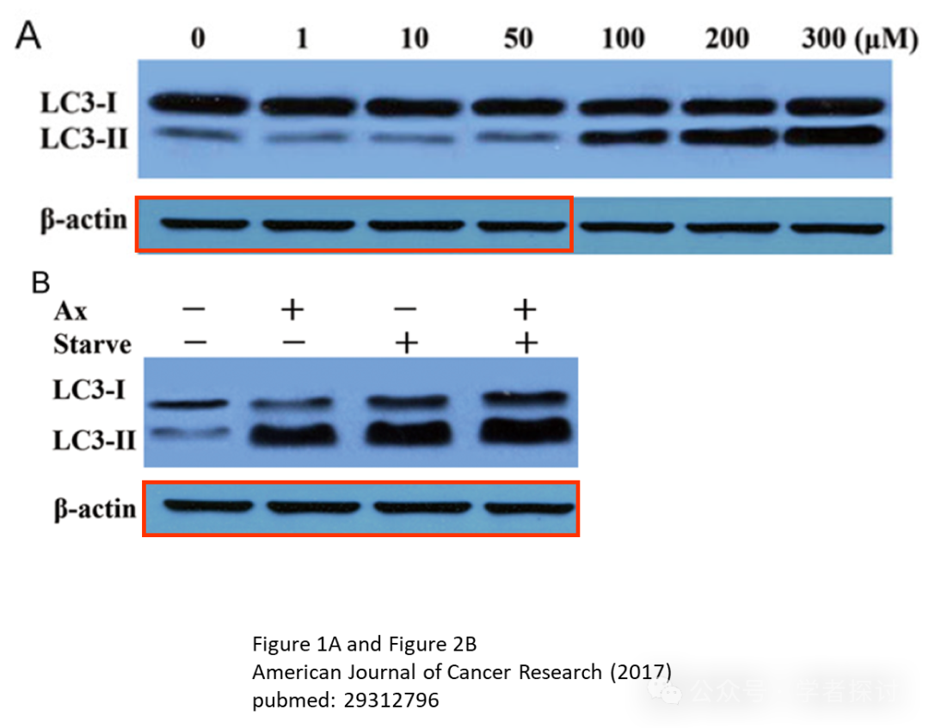

在图 2D 和图 4C 中似乎存在类似的问题。作者能否请提供这些图的原始数据？

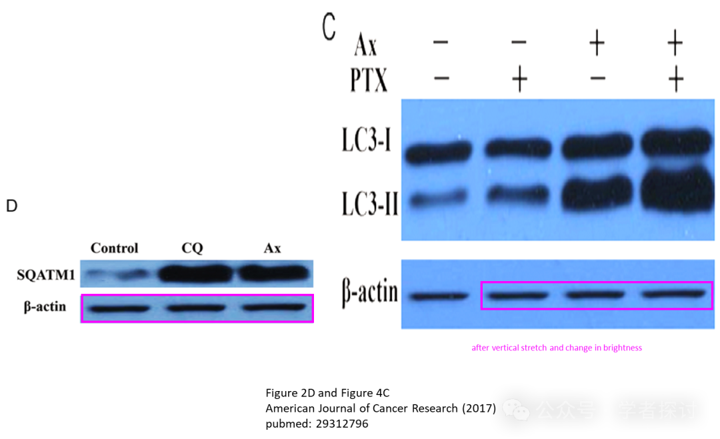

在这篇论文和一篇 5 年前发表的论文中似乎使用了一部分凝胶切片。然而，两篇论文各自都多展示了一条泳道，这表明可能有一个共同的第三方能够获取到更大的图像。我没有看到任何共同的作者。

为了有助于识别，请注意在两张似乎重叠的图像中的 3 条泳道的中间泳道有一道从左上角向下向右延伸的拖尾。

图 4C，《美国癌症研究杂志》（2017 年），pubmed: 29312796，此处讨论：https://pubpeer.com/publications/75E7F4BCCC1926E0D91EF8CD5A9750

图 4-II，《Theranostics》（2022 年），doi: 10.7150/thno.67932，此处讨论：https://pubpeer.com/publications/1C88AD31580279B2CFF1B42376E17E

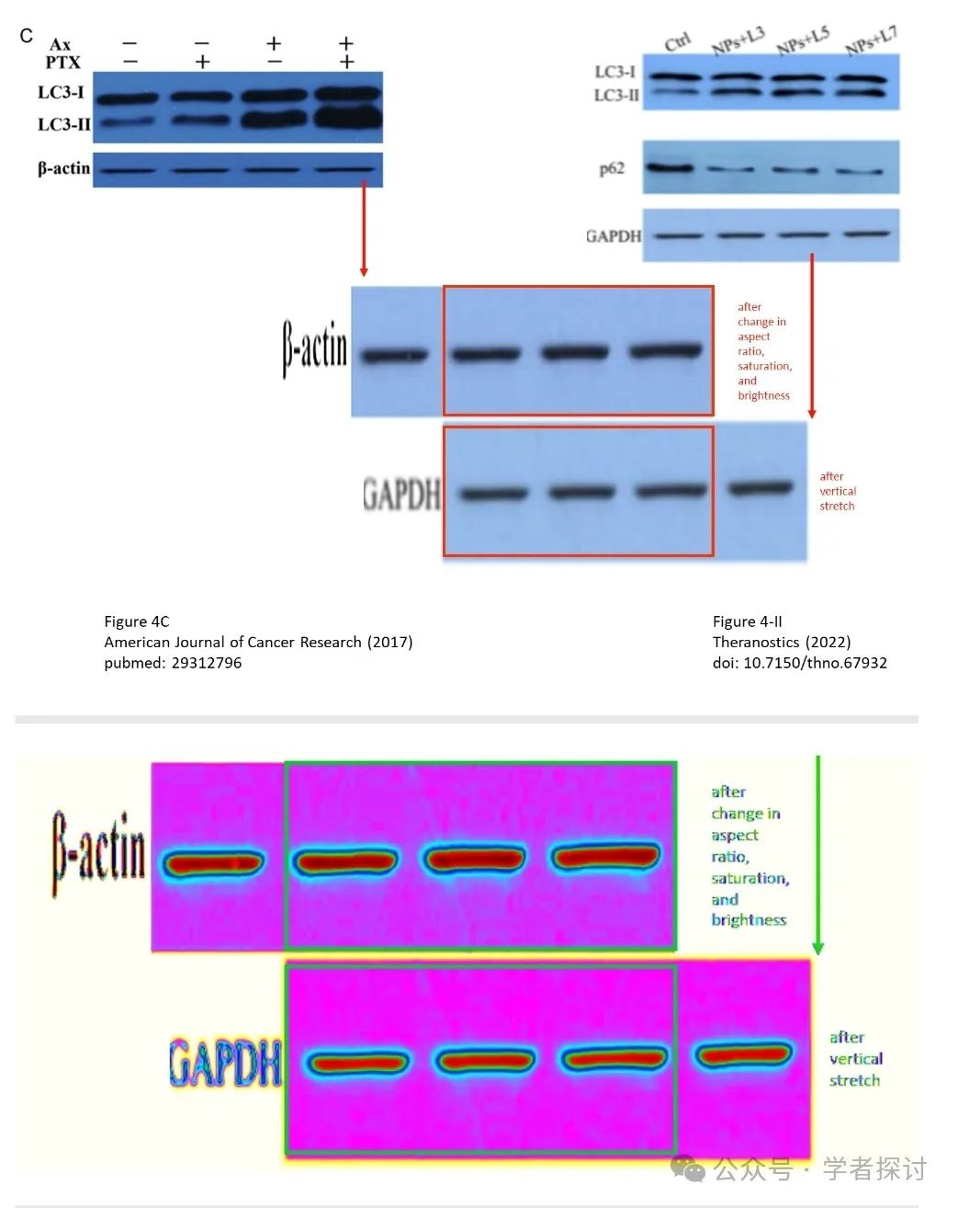

图 6A.

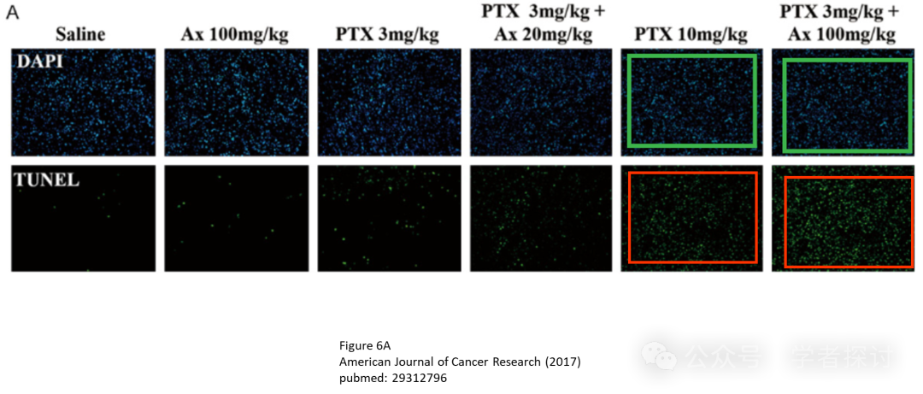

**消息来源：**

https://pubpeer.org/publications/75E7F4BCCC1926E0D91EF8CD5A9750#0

**郑重声明：**

我们的全网查重系统收录了 Pubmed 和 Pubpeer 中的 7000 万 +已发表图库，让您的待查图片可以和已发表论文的图片进行对比，防止图片误用，为您的论文发表保驾护航！基于AI人工智能大数据算法，提供论文图片的核查服务，方便学术期刊、高校、研院所等科研管理部门及时发现并纠正结果图片不当使用。

**如果您有任何建议或需要图片查重帮助，请随时通过客服QQ号3639926437与我们联系。**

[#复旦大学药学院](https://mp.weixin.qq.com/mp/appmsgalbum?__biz=MzkxMDYyNzI5NQ==&action=getalbum&album_id=3661928948968947712#wechat_redirect)